 |  |  |  | Администрация  муниципального  образования  г. Чебоксары |  | 
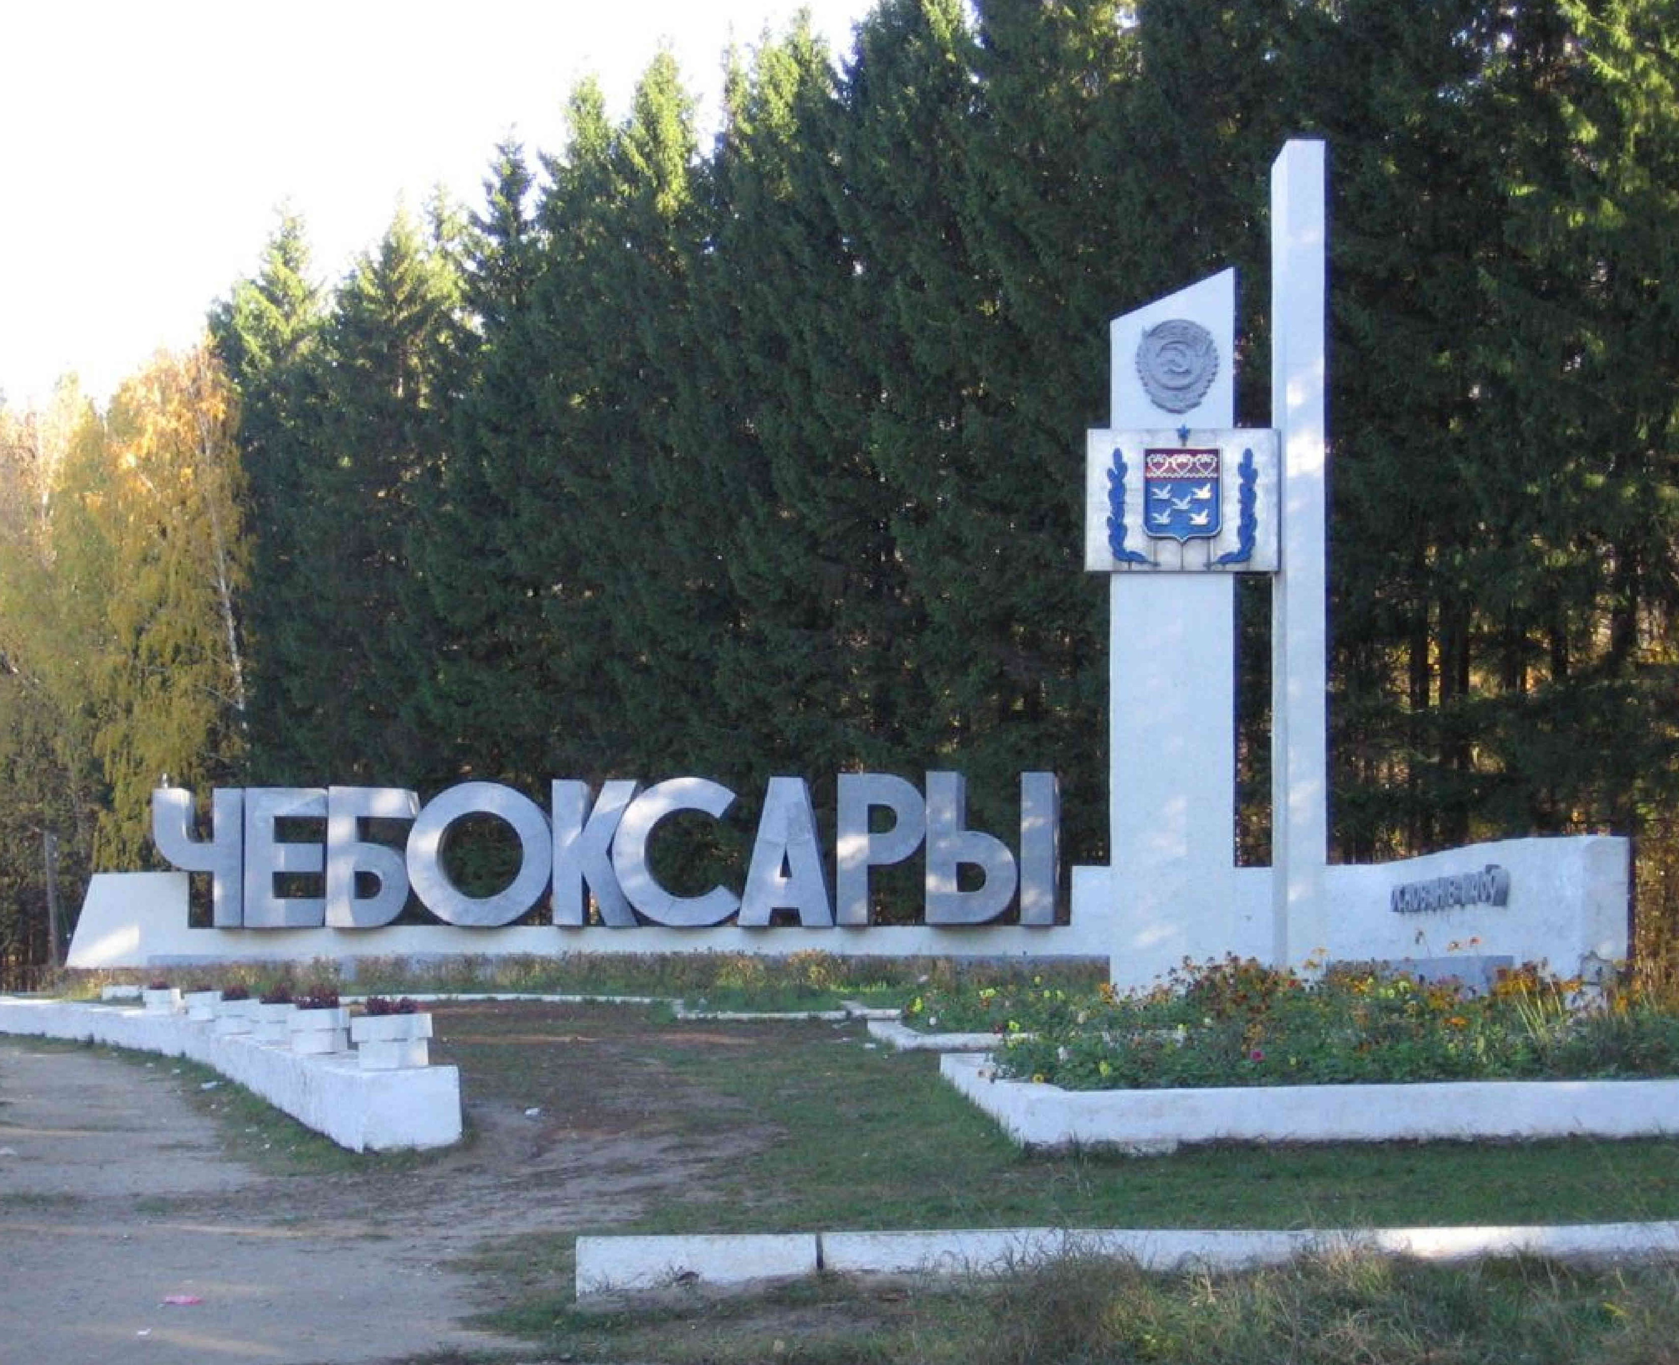
 |  |  | ПРОЕКТ ПЛАНИРОВКИ И ПРОЕКТ МЕЖЕВАНИЯ  ПРОМЫШЛЕННОЙ ТЕРРИТОРИИ ПО ПР.ТРАКТОРОСТРОИТЕЛЕЙ Г. ЧЕБОКСАРЫ  (ИНДУСТРИАЛЬНЫЙ ПАРК (2 ЭТАП) |  |  |  |  |  | ПРОЕКТ ПЛАНИРОВКИ И ПРОЕКТ МЕЖЕВАНИЯ  ПРОМЫШЛЕННОЙ ТЕРРИТОРИИ ПО ПР.ТРАКТОРОСТРОИТЕЛЕЙ Г. ЧЕБОКСАРЫ  (ИНДУСТРИАЛЬНЫЙ ПАРК (2 ЭТАП)
 | Том III: |  | Межевание территории
 |  |  | 2015 год

ПРОЕКТ ПЛАНИРОВКИ И ПРОЕКТ МЕЖЕВАНИЯ
ПРОМЫШЛЕННОЙ ТЕРРИТОРИИ ПО ПР.ТРАКТОРОСТРОИТЕЛЕЙ Г. ЧЕБОКСАРЫ
(ИНДУСТРИАЛЬНЫЙ ПАРК (2 ЭТАП)

Том III. Межевание территории

Заказчик: Управление архитектуры и градостроительства администрации г. Чебоксары

Муниципальный контракт: №148 Исполнитель: ООО «ФИРМА «СТАРКО»»
Генеральный директор_________________________________________ А.С.Александров
Технический директор __________________________________________В.Н.Самаров
Главный архитектор проекта_____________________________________Р.А, Шарафеев

2015 год

Заказчик: Управление архитектуры и градостроительства администрации г. Чебоксары
ЧАСТЬ I. ТЕКСТОВАЯ ЧАСТЬ ПО МЕЖЕВАНИЮ ТЕРРИТОРИИ
СОДЕРЖАНИЕ
ВВЕДЕНИЕ 5
РАЗДЕЛ 1. ПОЛОЖЕНИЕ О МЕЖЕВАНИИ ТЕРРИТОРИИ 7
1.1 ОСНОВНЫЕ ПОЛОЖЕНИЯ 7
1.2 УСТАНОВЛЕНИЕ ГРАНИЦ ЗЕМЕЛЬНЫХ УЧАСТКОВ 7
1.3 КАТАЛОГ ПОВОРОТНЫХ ТОЧЕК ЗЕМЕЛЬНЫХ УЧАСТКОВ 8

ЧАСТЬ II. ГРАФИЧЕСКАЯ ЧАСТЬ ПО МЕЖЕВАНИЮ ТЕРРИТОРИИ
Наименование |  | Масштаб
1 | Чертеж межевания промышленной территории по пр.Тракторостроителей г. Чебоксары | 1:1000

ВВЕДЕНИЕ
- В соответствии со ст. 41 Градостроительного кодекса РФ (далее – ГК РФ) подготовка документации по планировке территории осуществляется в целях обеспечения устойчивого развития территорий, выделения элементов планировочной структуры (кварталов, микрорайонов, иных элементов), установления границ земельных участков, на которых расположены объекты капитального строительства, границ земельных участков, предназначенных для строительства и размещения линейных объектов. Порядок подготовки документации по планировке территории регламентируется ст. 46 ГК РФ.
- Проект планировки и проект межевания промышленной территории по пр.Тракторостроителей г. Чебоксары разработан ООО «Фирма «Старко»(далее - Исполнитель) в соответствии с муниципальным контрактом № 148 по заданию Управления архитектуры и градостроительства администрации г. Чебоксары (далее Заказчик).
- Основанием для разработки Проекта является Градостроительный кодекс Российской Федерации от 29.12.2004 г. № 190 – ФЗ.
- Проект разработан на основе технического задания, утвержденного Заказчиком.
- Проект разработан в соответствии со следующими техническими и нормативно-правовыми документами:
- Градостроительный кодекс Российской Федерации от 29.12.2004 г. № 190–ФЗ;
- Земельный кодекс Российской Федерации от 25.10.2001 г. № 136-ФЗ;
- Водный кодекс Российской Федерации от 03.06.2006 г. № 74-ФЗ;
- Лесной кодекс Российской Федерации от 04.12.2006 г. № 200-ФЗ;
- Федеральный закон от 06.10.2003 г. № 131-ФЗ «Об общих принципах организации местного самоуправления в Российской Федерации»;
- Федеральный закон от 22.07.2008 г. № 123-ФЗ «Технический регламент о требованиях пожарной безопасности»;
- Федеральный закон от 24.06.1998 г. № 89-ФЗ «Об отходах производства и потребления»;
- Постановление Правительства РФ от 09.06.2006 г. № 363 «Об информационном обеспечении градостроительной деятельности»;
- РДС 35-201-99 «Порядок реализации требований доступности для инвалидов к объектам социальной инфраструктуры»;
- СанПиН 2.2.1/2.1.1.1200-03 «Санитарно-защитные зоны и санитарная классификация предприятий, сооружений и иных объектов», утвержден Постановлением Главного государственного санитарного врача РФ от 25.09.2007 г. № 74;
- СНиП 11-04-2003 «Инструкция о порядке разработки, согласования, экспертизы и утверждения градостроительной документации»;
- СНиП 2.06.15-85 «Инженерная защита территории от затопления и подтопления»;
- СП 42.13330.2011 «Градостроительство. Планировка и застройка городских и сельских поселений». Актуализированная редакция СНиП 2.07.01-89*.
- Местные нормативы градостроительного проектирования «Градостроительство. Планировка и застройка Чебоксарского городского округа» утвержденные Советом депутатов г. Чебоксары Чувашской Республики от 14 июня 2012 года № 625;
- Генеральный план и правила землепользования и застройки городского округа г. Чебоксары, утвержденные решением Чебоксарского городского Собрания депутатов от 16 апреля 2013 года.
- Проект выполнен с использованием топографической подосновы М 1:500, 1:2000 в электронном виде в растровом формате с использованием AutoCAD, ГИС MapInfo.

РАЗДЕЛ 1. ПОЛОЖЕНИЕ О МЕЖЕВАНИИ ТЕРРИТОРИИ

1.1 ОСНОВНЫЕ ПОЛОЖЕНИЯ
Формирование земельных участков на территории проектирования проводится с учетом:
- видов разрешенного использования земельных участков (основные, вспомогательные и условно разрешенные);
- предельных (минимальных и (или) максимальных) размеров земельных участков и предельных параметров разрешенного строительства, реконструкции объектов капитального строительства;
- ограничений использования земельных участков и объектов капитального строительства.
Земельные участки формируются в соответствии с требованиями эколого-ландшафтной организации территории.
В общую площадь земельных участков под объектами недвижимости включается площадь, непосредственно занятая этими объектами, и площадь прилегающей территории, необходимая для обеспечения функционирования (обслуживания, эксплуатации) конкретного объекта недвижимости в соответствии с установленными нормами.
Земельные участки, предназначенные для размещения линейных объектов капитального строительства (газовых сетей и линий электропередач), формируются в границах охранных зон этих объектов. Аналогичным образом выделяются земельные участки под существующими линейными объектами.

1.2 УСТАНОВЛЕНИЕ ГРАНИЦ ЗЕМЕЛЬНЫХ УЧАСТКОВ
Установление границ земельных участков на местности следует выполнять в соответствии с Методическими рекомендациями по проведению межевания объектов землеустройства (утв. Росземкадастром 17.02.2003, ред. от 18.04.2003), а также в соответствии с требованиями нормативно-правовых актов по землеустройству, действующих на территории Российской Федерации.
Порядок установления границ на местности предполагает выполнение следующих видов работ:
- полевое обследование и оценка состояния пунктов опорной межевой сети – опорных межевых знаков;
- составление технического проекта (задания) межевания земель;
- уведомление собственников, владельцев и пользователей смежных земельных участков о производстве работ;
- согласование и закрепление на местности межевыми знаками границ земельного участка с собственниками, владельцами и пользователями смежных земельных участков;
- сдача пунктов ОМС на наблюдение за сохранностью;
- определение координат пунктов ОМС и межевых знаков;
- определение площади земельных участков;
- составление чертежа границ земельных участков;
- контроль и приемка результатов межевания производителем работ, государственный контроль над установлением и сохранностью межевых знаков, формирование межевых дел;
- утверждение межевых дел в установленном порядке;
- осуществление постановки границ земельного участка на государственный кадастровый учет.
Вынос межевых знаков на местность необходимо выполнять в комплексе землеустроительных работ с обеспечением мер по уведомлению заинтересованных лиц и согласованию с ними границ. Границы земельных участков устанавливаются одновременно с выносом красных линий.

1.3 КАТАЛОГ ПОВОРОТНЫХ ТОЧЕК ЗЕМЕЛЬНЫХ УЧАСТКОВ
Каталог поворотных точек планируемых земельных участков представлен ниже (таблица 1.3.1)
Таблица 1.3.1 – Поворотные точки земельных участков
Номер поворотной точки | X, м | Y, м
1 | 2 | 3
Земельный участок 1
Описание: S = 10489 м² (1.05 га)
Наименование вида разрешенного использования земельного участка: промышленные предприятия
IV-V класса вредности
Описание вида разрешенного использования земельного участка: промышленные предприятия
IV-V класса вредности

1 | 407256.890 | 1237946.472
2 | 407320.955 | 1237951.688
3 | 407310.065 | 1238113.789
4 | 407245.693 | 1238109.364
Земельный участок 2
Описание: S = 6980 м² (0.70 га)
Наименование вида разрешенного использования земельного участка: промышленные предприятия
IV-V класса вредности
Описание вида разрешенного использования земельного участка: промышленные предприятия
IV-V класса вредности

1 | 407355.624 | 1237987.620
2 | 407431.069 | 1237993.762
3 | 407423.394 | 1238086.639
4 | 407349.391 | 1238080.407
Земельный участок 3
Описание: S = 13201 м² (1.32 га)
Наименование вида разрешенного использования земельного участка: промышленные предприятия
IV-V класса вредности
Описание вида разрешенного использования земельного участка: промышленные предприятия
IV-V класса вредности

1 | 407357.971 | 1237952.695
2 | 407366.269 | 1237829.182
3 | 407472.030 | 1237836.287
4 | 407463.632 | 1237961.297
Земельный участок 4
Описание: S = 13307м² (1.33 га)
Наименование вида разрешенного использования земельного участка: промышленные предприятия
IV-V класса вредности
Описание вида разрешенного использования земельного участка: промышленные предприятия
IV-V класса вредности

1 | 4075667.177 | 1237969.727
2 | 407579.074 | 1237843.479
3 | 407472.030 | 1237836.287
4 | 407463.632 | 1237961.297
Земельный участок 5
Описание: S = 6565 м² (0.66 га)
Наименование вида разрешенного использования земельного участка: промышленные предприятия
IV-V класса вредности
Описание вида разрешенного использования земельного участка: промышленные предприятия
IV-V класса вредности

1 | 407368.615 | 1237794.260
2 | 407376.919 | 1237670.663
3 | 407429.800 | 1237674.216
4 | 407421.496 | 1237797.813
Земельный участок 6
Описание: S = 6565 м² (0.66 га)
Наименование вида разрешенного использования земельного участка: промышленные предприятия
IV-V класса вредности
Описание вида разрешенного использования земельного участка: промышленные предприятия
IV-V класса вредности

1 | 407474.377 | 1237801.366
2 | 407482.680 | 1237677.768
3 | 407429.800 | 1237674.216
4 | 407421.496 | 1237797.813
Земельный участок 7
Описание: S == 6565 м² (0.66 га)
Наименование вида разрешенного использования земельного участка: промышленные предприятия
IV-V класса вредности
Описание вида разрешенного использования земельного участка: промышленные предприятия
IV-V класса вредности

1 | 407474.377 | 1237801.366
2 | 407482.680 | 1237677.768
3 | 407535.561 | 1237681.321
4 | 407527.257 | 1237804.918
Земельный участок 8
Описание: S = 7048 м² (0.70га)
Наименование вида разрешенного использования земельного участка: промышленные предприятия
IV-V класса вредности
Описание вида разрешенного использования земельного участка: промышленные предприятия
IV-V класса вредности

1 | 407582.359 | 1237582.359
2 | 407593.986 | 1237685.246
3 | 407535.561 | 1237681.321
4 | 407527.257 | 1237804.918
Земельный участок 9
Описание: S = 6564 м² (0.66га)
Наименование вида разрешенного использования земельного участка: промышленные предприятия
IV-V класса вредности
Описание вида разрешенного использования земельного участка: промышленные предприятия
IV-V класса вредности

1 | 407379.265 | 1237635.742
2 | 407387.566 | 1237512.181
3 | 407440.447 | 1237515.734
4 | 407432.146 | 1237639.294
Земельный участок 10
Описание: S == 6564 м² (0.66га)
Наименование вида разрешенного использования земельного участка: промышленные предприятия
IV-V класса вредности
Описание вида разрешенного использования земельного участка: промышленные предприятия
IV-V класса вредности

1 | 407485.026 | 1237642.847
2 | 407493.328 | 1237519.287
3 | 407440.447 | 1237515.734
4 | 407432.146 | 1237639.294
Земельный участок 11
Описание: S = 6564 м² (0.66га)
Наименование вида разрешенного использования земельного участка: промышленные предприятия
IV-V класса вредности
Описание вида разрешенного использования земельного участка: промышленные предприятия
IV-V класса вредности

1 | 407485.026 | 1237642.847
2 | 407493.328 | 1237519.287
3 | 407546.209 | 1237522.839
4 | 407537.907 | 1237646.400
Земельный участок 12
Описание: S = 7574 м² (0.76га)
Наименование вида разрешенного использования земельного участка: промышленные предприятия
IV-V класса вредности
Описание вида разрешенного использования земельного участка: промышленные предприятия
IV-V класса вредности

1 | 407597.271 | 1237650.388
2 | 407608.894 | 1237527.051
3 | 407546.209 | 1237522.839
4 | 407537.907 | 1237646.400
Земельный участок 13
Описание: S == 6892 м² (0.69га)
Наименование вида разрешенного использования земельного участка: промышленные предприятия
IV-V класса вредности
Описание вида разрешенного использования земельного участка: промышленные предприятия
IV-V класса вредности

1 | 407389.912 | 1237477.260
2 | 407398.674 | 1237346.842
3 | 407451.464 | 1237351.750
4 | 407442.793 | 1237480.813
Земельный участок 14
Описание: S == 6820 м² (0.68га)
Наименование вида разрешенного использования земельного участка: промышленные предприятия
IV-V класса вредности
Описание вида разрешенного использования земельного участка: промышленные предприятия
IV-V класса вредности

1 | 407495.674 | 1237484.365
2 | 407504.254 | 1237356.658
3 | 407451.464 | 1237351.750
4 | 407442.793 | 1237480.813
Земельный участок 15
Описание: S == 6748 м² (0.67га)
Наименование вида разрешенного использования земельного участка: промышленные предприятия
IV-V класса вредности
Описание вида разрешенного использования земельного участка: промышленные предприятия
IV-V класса вредности

1 | 407495.674 | 1237484.365
2 | 407504.254 | 1237356.658
3 | 407557.044 | 1237361.566
4 | 407548.555 | 1237487.918
Земельный участок 16
Описание: S == 8233 м² (0.82га)
Наименование вида разрешенного использования земельного участка: промышленные предприятия
IV-V класса вредности
Описание вида разрешенного использования земельного участка: промышленные предприятия
IV-V класса вредности

1 | 407612.179 | 1237492.193
2 | 407623.904 | 1237367.782
3 | 407557.044 | 1237361.566
4 | 407548.555 | 1237487.918
Земельный участок 17
Описание: S = 571 м² (0,06 га)
Наименование вида разрешенного использования земельного участка: коммунальное
обслуживание
Описание вида разрешенного использования земельного участка: размещение объектов
капитального строительства в целях обеспечения населения и организаций коммунальными
услугами, в частности: поставка воды, тепла, электричества, газа, предоставление услуг связи,
отвод канализационных стоков, очистка и уборка объектов недвижимости (котельные, водозаборы,
линии электропередачи, трансформаторные подстанции, газопроводы, линии связи, телефонные
станции, канализация, стоянки, гаражи и мастерские для обслуживания уборочной и аварийной
техники мусоросжигательные и мусороперерабатывающие заводы, полигоны по захоронению и
сортировке бытового мусора и отходов, места сбора вещей для их вторичной переработки, а также
здания или помещения, предназначенные для приема населения и организаций в связи с
предоставлением им коммунальных услуг)
1 | 407466.833 | 1237985.965
2 | 407498.460 | 1237988.540
3 | 407496.999 | 1238006.481
4 | 407465.373 | 1238003.906
Земельный участок 18
Описание: S = 830 м² (0,08 га)
Наименование вида разрешенного использования земельного участка: коммунальное
обслуживание
Описание вида разрешенного использования земельного участка: размещение объектов
капитального строительства в целях обеспечения населения и организаций коммунальными
услугами, в частности: поставка воды, тепла, электричества, газа, предоставление услуг связи,
отвод канализационных стоков, очистка и уборка объектов недвижимости (котельные, водозаборы,
линии электропередачи, трансформаторные подстанции, газопроводы, линии связи, телефонные
станции, канализация, стоянки, гаражи и мастерские для обслуживания уборочной и аварийной
техники мусоросжигательные и мусороперерабатывающие заводы, полигоны по захоронению и
сортировке бытового мусора и отходов, места сбора вещей для их вторичной переработки, а также
здания или помещения, предназначенные для приема населения и организаций в связи с
предоставлением им коммунальных услуг)
1 | 407239.669 | 1238167.832
2 | 407242.052 | 1238133.171
3 | 407265.995 | 1238134.816
4 | 407263.632 | 1238169.197
Земельный участок 19
Описание: S = 1728 м² (0,17 га)
Наименование вида разрешенного использования земельного участка: коммунальное
обслуживание
Описание вида разрешенного использования земельного участка: размещение объектов
капитального строительства в целях обеспечения населения и организаций коммунальными
услугами, в частности: поставка воды, тепла, электричества, газа, предоставление услуг связи,
отвод канализационных стоков, очистка и уборка объектов недвижимости (котельные, водозаборы,
линии электропередачи, трансформаторные подстанции, газопроводы, линии связи, телефонные
станции, канализация, стоянки, гаражи и мастерские для обслуживания уборочной и аварийной
техники мусоросжигательные и мусороперерабатывающие заводы, полигоны по захоронению и
сортировке бытового мусора и отходов, места сбора вещей для их вторичной переработки, а также
здания или помещения, предназначенные для приема населения и организаций в связи с
предоставлением им коммунальных услуг)
1 | 407314.167 | 1238172.077
2 | 407316.437 | 1238138.284
3 | 407265.995 | 1238134.816
4 | 407263.632 | 1238169.197

